|  |
| --- |
| PERIGORD Noir - Région MONTIGNAC |

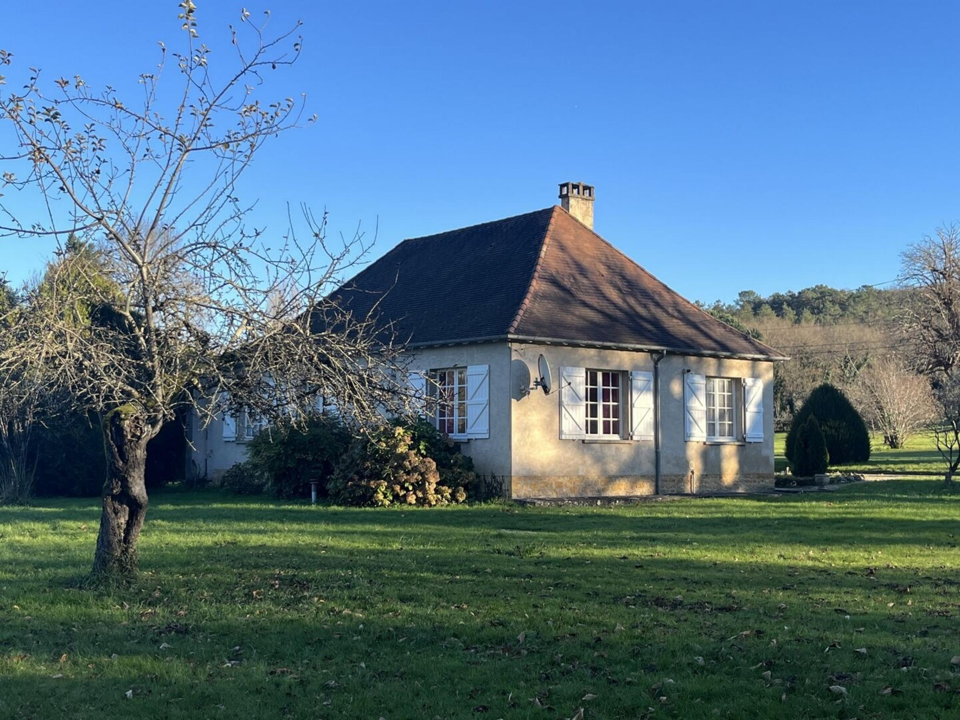

Réf: MP113876

190 800 € honoraires inclus à la charge de l'acheteur.

En Périgord Noir, proche d'un petit village très prisé, maison en pierre de plain-pied située au calme d'environ 95 m² habitables. Terrain d'environ 1000 m².

|  |  |  |  |  |  |  |
| --- | --- | --- | --- | --- | --- | --- |
| |  |  | | --- | --- | | IMG8131 | IMG8137 | | IMG8135 | IMG8145 | | IMG8141 | IMG8144 | |

|  |  |  |  |  |  |  |
| --- | --- | --- | --- | --- | --- | --- |
| |  |  |  | | --- | --- | --- | | Caractéristiques: | | | | * Type: Maison Contemporaine * Année const.: 1969 * Mitoyenneté: Aucune | * Etat: A rafraîchir * Surf. hab: 95 m² * Terrain: 1 031 m² * Séjour: 17 m² * Campagne non-isolée | * 4 chambres * 1 s.d.b * 6 pièces * Cuisine: Indépendante * Chauffage: Fuel | |

|  |  |  |  |  |
| --- | --- | --- | --- | --- |
| |  |  | | --- | --- | | Détails complémentaires: | | | Rez de chaussée:   * 4 Chambres de 13, 13, 10 et 9 m². * Couloir /entrée de 16 m². * Cuisine de 11 m². * Séjour de 17 m². * Salle de bains de 5 m². * WC   DPE:   * Consommation énergétique en énergie primaire 291,00 KWHep/m²an * Emission de gaz à effet de serre 64,00 Kgco2/m²an * Date de réalisation DPE 28/12/24   Chauffage:   * CC Fuel avec cuve enterrée. | Equipements divers (suite):   * Fosse septique fonctionnelle mais non conforme.   Services:   * Aéroport 1 heure environ. * Autoroute 15 mn. * Calme * Commerces 10 mn. * Ecole 5 mn. * Gare 15 mn. * Hôpital 40 mn. * Internet / ADSL * Plain-pied   Terrain:   * Jardin non clos. | |

|  |  |  |  |  |  |  |  |  |
| --- | --- | --- | --- | --- | --- | --- | --- | --- |
| |  |  | | --- | --- | | Consommations énergétiques: | | |  |  | | **291 KWHep/m² an** | **64 Kg CO2/m² an** | | **Classe DPE - E** | **Classe GES - F** | |

**Agent responsable du dossier**: Monsieur Ludovic MONS

E-mail: mperigord@wanadoo.fr

Mobile: 0672150964

Les informations sont données à titre informatif et non contractuel.